6.pielikums
Ministru kabineta
2013.gada 19.marta
noteikumiem Nr.154

Rēzeknes pilsētas administratīvās teritorijas robežas apraksts

2012.gada 12.novembris
(robežas apraksta sagatavošanas datums)

Nr.  p.k. | Tās zemes vienības kadastra apzīmējums, pa kuru noteikta administratīvās teritorijas robeža | Robežojošās administratīvās teritorijas nosaukums
 | 21000010119 | Rēzeknes novads
 | 21000010109 | Rēzeknes novads
 | 21000010125 | Rēzeknes novads
 | 21000010244 | Rēzeknes novads
 | 21000010243 | Rēzeknes novads
 | 21000010249 | Rēzeknes novads
 | 21000010236 | Rēzeknes novads
 | 21000210002 | Rēzeknes novads
 | 21000020103 | Rēzeknes novads
 | 21000020106 | Rēzeknes novads
 | 21000020026 | Rēzeknes novads
 | 21000020316 | Rēzeknes novads
 | 21000020318 | Rēzeknes novads
 | 21000020311 | Rēzeknes novads
 | 21000020319 | Rēzeknes novads
 | 21000020317 | Rēzeknes novads
 | 21000020002 | Rēzeknes novads
 | 21000020213 | Rēzeknes novads
 | 21000020214 | Rēzeknes novads
 | 21000020209 | Rēzeknes novads
 | 21000020217 | Rēzeknes novads
 | 21000020805 | Rēzeknes novads
 | 21000020201 | Rēzeknes novads
 | 21000210004 | Rēzeknes novads
 | 21000030118 | Rēzeknes novads
 | 21000030120 | Rēzeknes novads
 | 21000030111 | Rēzeknes novads
 | 21000030358 | Rēzeknes novads
 | 21000030106 | Rēzeknes novads
 | 21000030116 | Rēzeknes novads
 | 21000030119 | Rēzeknes novads
 | 21000030107 | Rēzeknes novads
 | 21000030218 | Rēzeknes novads
 | 21000030216 | Rēzeknes novads
 | 21000030212 | Rēzeknes novads
 | 21000030220 | Rēzeknes novads
 | 21000030219 | Rēzeknes novads
 | 21000030204 | Rēzeknes novads
 | 21000030205 | Rēzeknes novads
 | 21000030708 | Rēzeknes novads
 | 21000030001 | Rēzeknes novads
 | 21000030705 | Rēzeknes novads
 | 21000030711 | Rēzeknes novads
 | 21000210001 | Rēzeknes novads
 | 21000210019 | Rēzeknes novads
 | 21000210001 | Rēzeknes novads
 | 21000070124 | Rēzeknes novads
 | 21000070305 | Rēzeknes novads
 | 21000070203 | Rēzeknes novads
 | 21000070226 | Rēzeknes novads
 | 21000070402 | Rēzeknes novads
 | 21000210003 | Rēzeknes novads
 | 21000230001 | Rēzeknes novads
 | 21000100013 | Rēzeknes novads
 | 21000100885 | Rēzeknes novads
 | 21000100530 | Rēzeknes novads
 | 21000100514 | Rēzeknes novads
 | 21000100530 | Rēzeknes novads
 | 21000101712 | Rēzeknes novads
 | 21000101132 | Rēzeknes novads
 | 21000101165 | Rēzeknes novads
 | 21000101130 | Rēzeknes novads
 | 21000101140 | Rēzeknes novads
 | 21000101141 | Rēzeknes novads
 | 21000101112 | Rēzeknes novads
 | 21000101159 | Rēzeknes novads
 | 21000101163 | Rēzeknes novads
 | 21000101162 | Rēzeknes novads
 | 21000100005 | Rēzeknes novads
 | 21000100004 | Rēzeknes novads
 | 21000100002 | Rēzeknes novads
 | 21000100006 | Rēzeknes novads
 | 21000101161 | Rēzeknes novads
 | 21000101101 | Rēzeknes novads
 | 21000101840 | Rēzeknes novads
 | 21000101805 | Rēzeknes novads
 | 21000101847 | Rēzeknes novads
 | 21000101802 | Rēzeknes novads
 | 21000101804 | Rēzeknes novads
 | 21000101843 | Rēzeknes novads
 | 21000101841 | Rēzeknes novads
 | 21000101801 | Rēzeknes novads
 | 21000101822 | Rēzeknes novads
 | 21000101808 | Rēzeknes novads
 | 21000151426 | Rēzeknes novads
 | 21000151408 | Rēzeknes novads
 | 21000180212 | Rēzeknes novads
 | 21000180202 | Rēzeknes novads
 | 21000180208 | Rēzeknes novads
 | 21000180204 | Rēzeknes novads
 | 21000180213 | Rēzeknes novads
 | 21000180205 | Rēzeknes novads
 | 21000180712 | Rēzeknes novads
 | 21000180613 | Rēzeknes novads
 | 21000190716 | Rēzeknes novads
 | 21000190719 | Rēzeknes novads
 | 21000190718 | Rēzeknes novads
 | 21000190720 | Rēzeknes novads
 | 21000190717 | Rēzeknes novads
 | 21000190723 | Rēzeknes novads
 | 21000190721 | Rēzeknes novads
 | 21000190010 | Rēzeknes novads
 | 21000190007 | Rēzeknes novads
 | 21000191113 | Rēzeknes novads
 | 21000190727 | Rēzeknes novads
 | 21000191102 | Rēzeknes novads
 | 21000191112 | Rēzeknes novads
 | 21000191114 | Rēzeknes novads
 | 21000191106 | Rēzeknes novads
 | 21000190727 | Rēzeknes novads
 | 21000190919 | Rēzeknes novads
 | 21000190018 | Rēzeknes novads
 | 21000160808 | Rēzeknes novads
 | 21000161120 | Rēzeknes novads
 | 21000161119 | Rēzeknes novads
 | 21000161112 | Rēzeknes novads
 | 21000161118 | Rēzeknes novads
 | 21000161114 | Rēzeknes novads
 | 21000161104 | Rēzeknes novads
 | 21000161117 | Rēzeknes novads
 | 21000161124 | Rēzeknes novads
 | 21000161123 | Rēzeknes novads
 | 21000161105 | Rēzeknes novads
 | 21000160918 | Rēzeknes novads
 | 21000160802 | Rēzeknes novads
 | 21000160805 | Rēzeknes novads
 | 21000131024 | Rēzeknes novads
 | 21000131027 | Rēzeknes novads
 | 21000130530 | Rēzeknes novads
 | 21000130905 | Rēzeknes novads
 | 21000130904 | Rēzeknes novads
 | 21000130911 | Rēzeknes novads
 | 21000130910 | Rēzeknes novads
 | 21000130909 | Rēzeknes novads
 | 21000130903 | Rēzeknes novads
 | 21000130912 | Rēzeknes novads
 | 21000130908 | Rēzeknes novads
 | 21000130906 | Rēzeknes novads
 | 21000130913 | Rēzeknes novads
 | 21000130902 | Rēzeknes novads
 | 21000130916 | Rēzeknes novads
 | 21000130531 | Rēzeknes novads
 | 21000130529 | Rēzeknes novads
 | 21000130806 | Rēzeknes novads
 | 21000130807 | Rēzeknes novads
 | 21000130808 | Rēzeknes novads
 | 21000210032 | Rēzeknes novads
 | 21000120050 | Rēzeknes novads
 | 21000110504 | Rēzeknes novads
 | 21000110003 | Rēzeknes novads
 | 21000110505 | Rēzeknes novads
 | 21000110501 | Rēzeknes novads
 | 21000110135 | Rēzeknes novads
 | 21000110334 | Rēzeknes novads
 | 21000110311 | Rēzeknes novads
 | 21000110332 | Rēzeknes novads
 | 21000110311 | Rēzeknes novads
 | 21000110305 | Rēzeknes novads
 | 21000110330 | Rēzeknes novads
 | 21000110305 | Rēzeknes novads
 | 21000110339 | Rēzeknes novads
 | 21000110338 | Rēzeknes novads
 | 21000110143 | Rēzeknes novads
 | 21000110110 | Rēzeknes novads
 | 21000110120 | Rēzeknes novads
 | 21000110139 | Rēzeknes novads
 | 21000110143 | Rēzeknes novads
 | 21000110135 | Rēzeknes novads
 | 21000210017 | Rēzeknes novads
 | 21000010102 | Rēzeknes novads

Rēzeknes pilsētas administratīvās teritorijas robežas karte

2012.gada 12.novembris
(robežas kartes sagatavošanas datums)

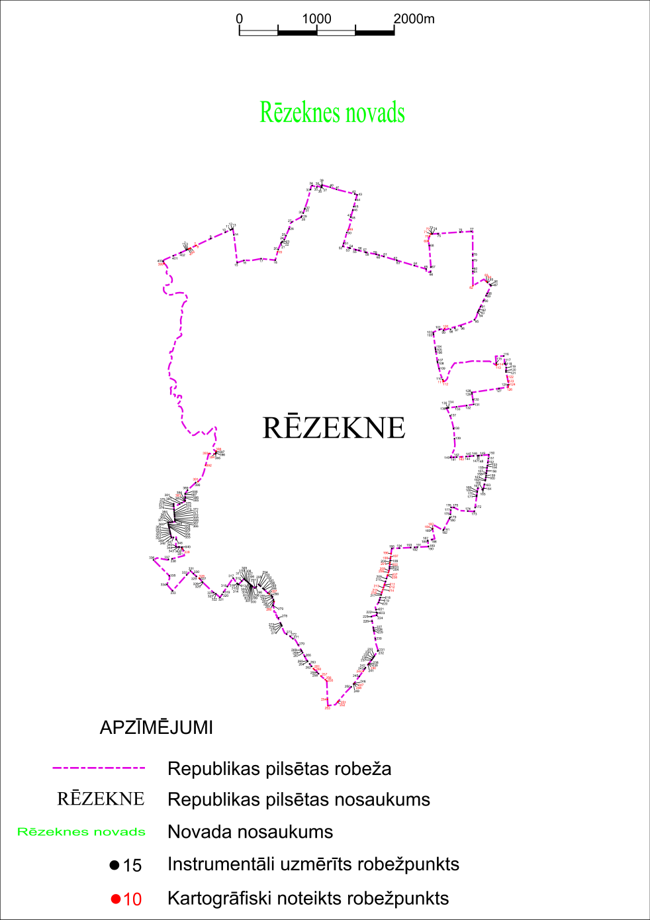

Tieslietu ministra vietā –
iekšlietu ministrs R.Kozlovskis

